Обособленное структурное подразделение «Детский технопарк «Кванториум» Государственного автономного учреждения дополнительного профессионального образования Липецкой области «Институт развития образования»

**Проектная работа на тему: «Разработка системы забора заказа по уникальному коду получателя»**

Работу выполнил: Ролин Артемий Дмитриевич

Наставник: Бабкина Екатерина Альбертовна

г. Липецк, 2025

**Содержание**

| 1 | Введение | 3 |
| --- | --- | --- |
| 2 | Актуальность проекта | 4 |
| 3 | Цель и задачи проекта | 5 |
| 4 | Идея проекта и ее уникальность | 6 |
| 5 | Анализ существующих решений | 7 |
| 6 | Реализация проекта | 8 |
| 7 | Результаты и выводы | 9 |
| 8 | Используемые ресурсы | 10 |
| 9 | Список литературы | 11 |

**1. Введение**

В современном мире автоматизация процессов доставки товаров становится все более актуальной. Роботы-доставщики уже используются в различных сферах, от логистики до ресторанного бизнеса. Однако существующие решения имеют ряд ограничений, таких как высокая стоимость, низкая энергоэффективность и ограниченное количество ячеек для заказов. Данный проект направлен на создание робота-доставщика, который устраняет эти недостатки и предлагает более эффективное решение для автоматизации процессов забора и доставки заказов.

**2. Актуальность проекта**

Рынок доставки товаров и услуг в 2025 году продолжает активно развиваться, и автоматизация процессов становится ключевым фактором успеха. Однако существующие роботы-доставщики, такие как Rover от Yandex и Serve от Postmates, имеют ряд ограничений:

* **Энергоэффективность**: Современные роботы потребляют значительное количество энергии, что делает их использование менее выгодным.
* **Ограниченное количество ячеек**: Большинство роботов имеют только одну или две ячейки, что ограничивает их производительность.
* **Высокая стоимость**: Существующие решения часто имеют высокую стоимость, что делает их недоступными для малого и среднего бизнеса.

Наш проект предлагает решение, которое устраняет эти ограничения за счет увеличения количества ячеек, улучшения энергоэффективности и снижения стоимости. Это делает робота более доступным и эффективным для использования в различных сферах, включая логистику, ресторанный бизнес и розничную торговлю.

**3. Цель и задачи проекта**

Основная цель проекта — создание робота-доставщика, который сможет эффективно решать задачи забора и доставки заказов по уникальному коду получателя. Робот должен быть энергоэффективным, удобным в использовании и доступным для широкого круга пользователей.

Для достижения этой цели были поставлены следующие задачи:

1. Провести анализ существующих решений и выявить их преимущества и недостатки.
2. Разработать концепцию робота, который устраняет выявленные недостатки.
3. Подобрать необходимые компоненты для сборки робота.
4. Разработать программное обеспечение для управления роботом и системой забора заказов.
5. Собрать прототип робота и провести тестирование всех систем.

**4. Идея проекта и ее уникальность**

Основная идея проекта заключается в создании робота-доставщика, который сможет эффективно решать задачи забора и доставки заказов по уникальному коду получателя. Робот оснащен четырьмя ячейками, что позволяет одновременно обрабатывать больше заказов, а также имеет улучшенную колесную базу, которая снижает энергопотребление и повышает устойчивость устройства.

Уникальность проекта заключается в следующих аспектах:

* **Система забора заказов по уникальному коду**: Пользователь получает уникальный код, который вводит на клавиатуре робота. После проверки кода открывается соответствующая ячейка с заказом. Это упрощает процесс получения товаров для конечных пользователей и повышает безопасность доставки.
* **Энергоэффективность**: За счет оптимизации конструкции и использования современных технологий робот потребляет меньше энергии по сравнению с существующими аналогами.
* **Удобство использования**: Робот оснащен интерфейсом, который позволяет пользователю легко взаимодействовать с устройством. Это делает его привлекательным для использования в различных сферах, включая логистику и ресторанный бизнес.

**5. Анализ существующих решений**

В процессе разработки проекта были изучены существующие решения, такие как роботы от компаний Yandex и Postmates. Эти роботы имеют ряд преимуществ, но также и значительные ограничения:

|  | **Serve** | **Rover** | **Quady** |
| --- | --- | --- | --- |
| **Стоимость** | ~1 000 000 руб. | ~500 000 руб. | ~35 000 руб. |
| **Надежность** | 6/10 | 10/10 | 8.5/10 |
| **Удобство в использовании** | 8/10 | 9/10 | 9/10 |
| **Объем ячейки** | 66 л | 60 л | 10 л (4 ячейки) |
| **Заработок за час** | ~700 руб. | ~750 руб. | ~900 руб. |
| **Недостатки** | Высокая стоимость, низкая энергоэффективность | Ограниченное количество ячеек, высокая стоимость | Скорость |
| **Преимущества** | Большой объем ячейки | Высокая надежность | Низкая стоимость, энергоэффективность |

**6. Реализация проекта**

Для реализации проекта были использованы следующие компоненты:

* **Arduino Uno**: Микроконтроллер для управления роботом. Он отвечает за обработку введенного кода, управление моторами и взаимодействие с другими компонентами.
* **Led 1602 l2c**: Дисплей для вывода информации пользователю. На дисплее отображается статус заказа и подсказки для пользователя.
* **Arduino 4x4 keypad**: Клавиатура для ввода кода заказа. Пользователь вводит уникальный код, который отправляется на обработку в Arduino.
* **VEX 2-Wire Motor 393**: Двигатели, которые отвечают **за открытие ячеек**.

**Как работает каждая часть:**

1. **Arduino Uno**: Обрабатывает введенный пользователем код, сравнивает его с базой данных и отправляет сигнал на открытие соответствующей ячейки.
2. **Lcd 1602 l2C**: Отображает информацию о статусе заказа (например, "Введите код" или "Заберите заказ").
3. **Arduino 4x4 keypad**: Позволяет пользователю ввести код заказа. Код передается в Arduino для проверки.
4. **VEX 2-Wire Motor 393**: Двигатели приводят в движение рейку, которая открывает или закрывает ячейки. Когда код верен, мотор вращается в нужном направлении, чтобы открыть соответствующую ячейку.

**Ссылка на программный код и макет:**

<https://wokwi.com/projects/411544758907684865>

**7. Результаты и выводы**

В результате работы был создан рабочий прототип робота-доставщика, который успешно выполняет поставленные задачи. Робот демонстрирует высокую энергоэффективность и удобство использования, что делает его привлекательным для компаний, занимающихся доставкой.

Основные выводы:

* Проект предлагает решение, которое устраняет ограничения существующих аналогов.
* Робот может быть внедрен в логистические процессы компаний, занимающихся доставкой.
* Проект демонстрирует высокий потенциал для дальнейшего развития и масштабирования.

**8. Используемые ресурсы**

1. **Arduino Uno**

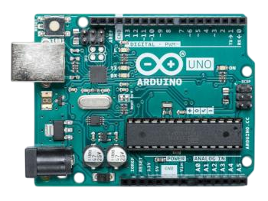

1. Lcd 1602 I2c

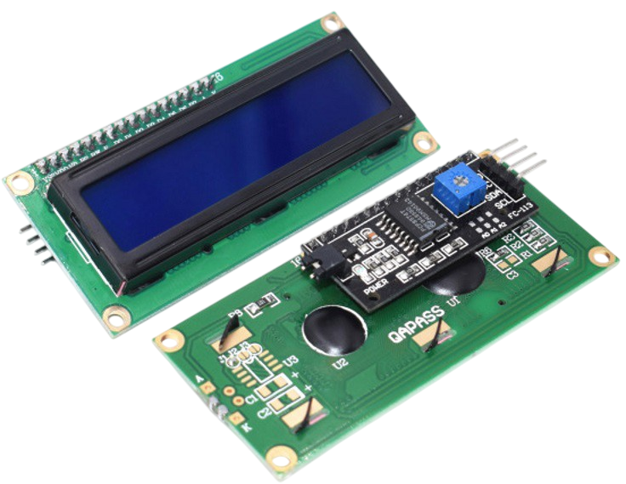

1. Arduino 4x4 keypad

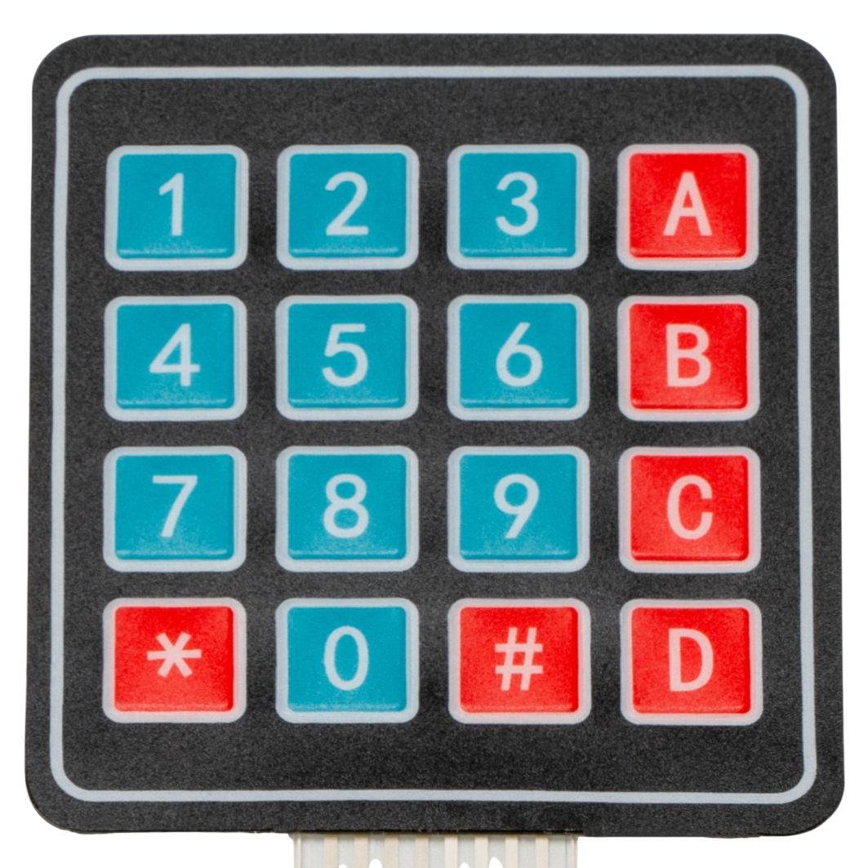

1. VEX 2-Wire Motor 393(2 шт.)

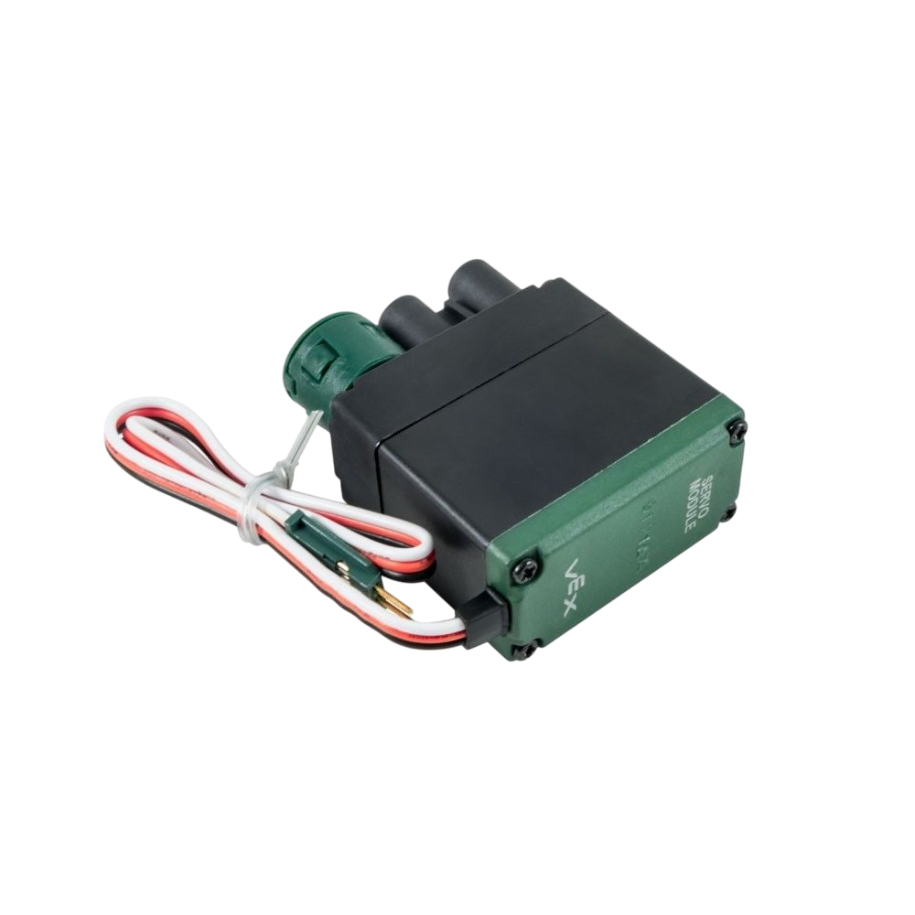

**Список литературы**

1. [Информация о моторах VEX 2-Wire Motor 393](https://clck.ru/3GKsut). URL: https://clck.ru/3GKsut (дата обращения: 15.02.2025)
2. [Информация о кейпаде Arduino 4x4 keypad](https://clck.ru/3GKsw6). URL: https://clck.ru/3GKsw6 (дата обращения: 15.02.2025)
3. [Информация о микроконтроллере Arduino Uno](https://clck.ru/3GKswt). URL: https://clck.ru/3GKswt (дата обращения: 15.02.2025)
4. [Информация о роботе Serve от Postmates](https://clck.ru/3GKsyk). URL: https://clck.ru/3GKsyk (дата обращения: 15.02.2025)
5. [Информация о роботе Rover 3.0 от Yandex](https://clck.ru/3GKt2d). URL: https://clck.ru/3GKt2d (дата обращения: 15.02.2025)
6. [Характеристики робота Rover](https://clck.ru/3GKt9A). URL: https://clck.ru/3GKt9A (дата обращения: 15.02.2025)
7. [Сайт с помощью которого выбирался симулятор Arduino](https://clck.ru/3GKt7e). URL: https://clck.ru/3GKt7e (дата обращения: 15.02.2025)